**Gminna Biblioteka Publiczna w Dąbrowie w gronie 6626 bibliotek biorących udział w projekcie „Mała książka – wielki człowiek”**

Od 2018 r. projekt jest realizowany przez Instytutu Książki w ramach ogólnopolskiej kampanii promującej czytelnictwo „Mała Książka – wielki człowiek” we współpracy z bibliotekami publicznymi.

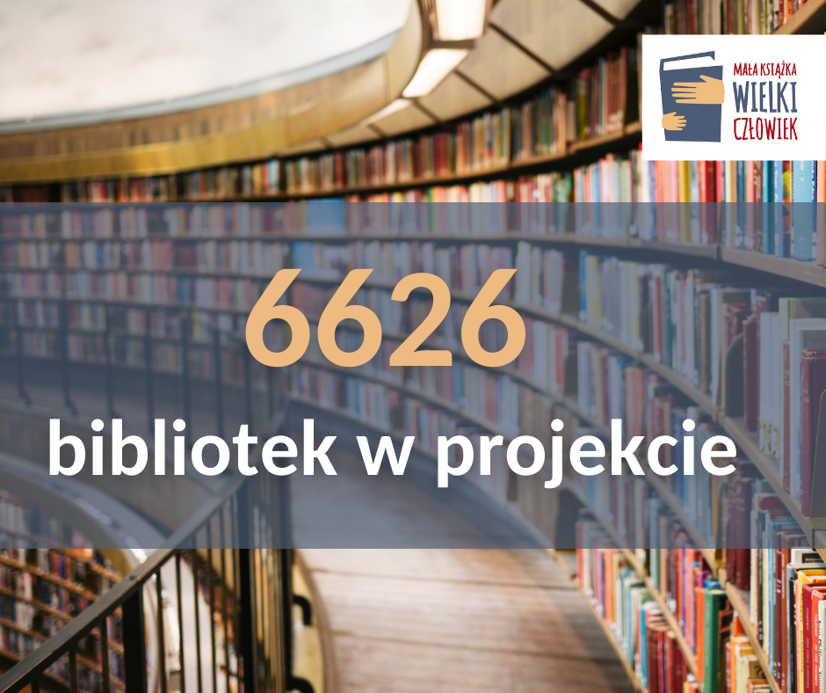W tym roku do projektu zgłosiło się **6626 bibliotek**posiadających oddziały dziecięce – to o 765 placówek więcej niż w roku ubiegłym i aż **85% wszystkich bibliotek publicznych w Polsce**.

Każde dziecko w wieku przedszkolnym, które odwiedzi bibliotekę biorącą udział w projekcie, otrzyma w prezencie Wyprawkę Czytelniczą, a w niej: książkę „Pierwsze czytanki dla…” dostosowaną pod względem formy i treści do potrzeb przedszkolaka oraz Kartę Małego Czytelnika. Za każdą wizytę w bibliotece, zakończoną wypożyczeniem minimum jednej książki z księgozbioru dziecięcego, Mały Czytelnik otrzyma naklejkę, a po zebraniu dziesięciu zostanie uhonorowany imiennym dyplomem potwierdzającym jego czytelnicze zainteresowania. W Wyprawce znajdą coś dla siebie także rodzice – przygotowana dla nich broszura informacyjna przypomni o korzyściach wynikających z czytania dzieciom oraz podpowie, skąd czerpać nowe inspiracje czytelnicze. Dzięki akcji dziecko pozna ważne miejsce na czytelniczej mapie dzieciństwa (bibliotekę) i zostanie pełnoprawnym uczestnikiem życia kulturalnego. Projekt realizowany jest w ramach ogólnopolskiej kampanii promującej czytanie generacyjne „Mała książka – wielki człowiek”.

Dzięki pełnemu zaangażowaniu i oddaniu bibliotekarzy projekt Instytutu Książki przynosi widoczne efekty. To nie tylko liczba założonych nowych kart czytelniczych (w ubiegłym roku nowi czytelnicy, którzy po raz pierwszy odwiedzili bibliotekę i zapisali się do niej, stanowili aż 62% wszystkich dzieci biorących udział w akcji), ale również duży i pozytywny odzew rodziców i przedszkolaków, dla których książki i biblioteki stały się najlepszymi przyjaciółmi.

Mamy wielką nadzieję, że w tym roku jeszcze więcej przedszkolaków oraz ich rodziców zapała miłością do książek i czytania.

Więcej informacji o projekcie na stronie[**www.wielki-czlowiek.pl**](http://www.wielki-czlowiek.pl) **Serdecznie zapraszamy do wzięcia udziału w naszym projekcie.**